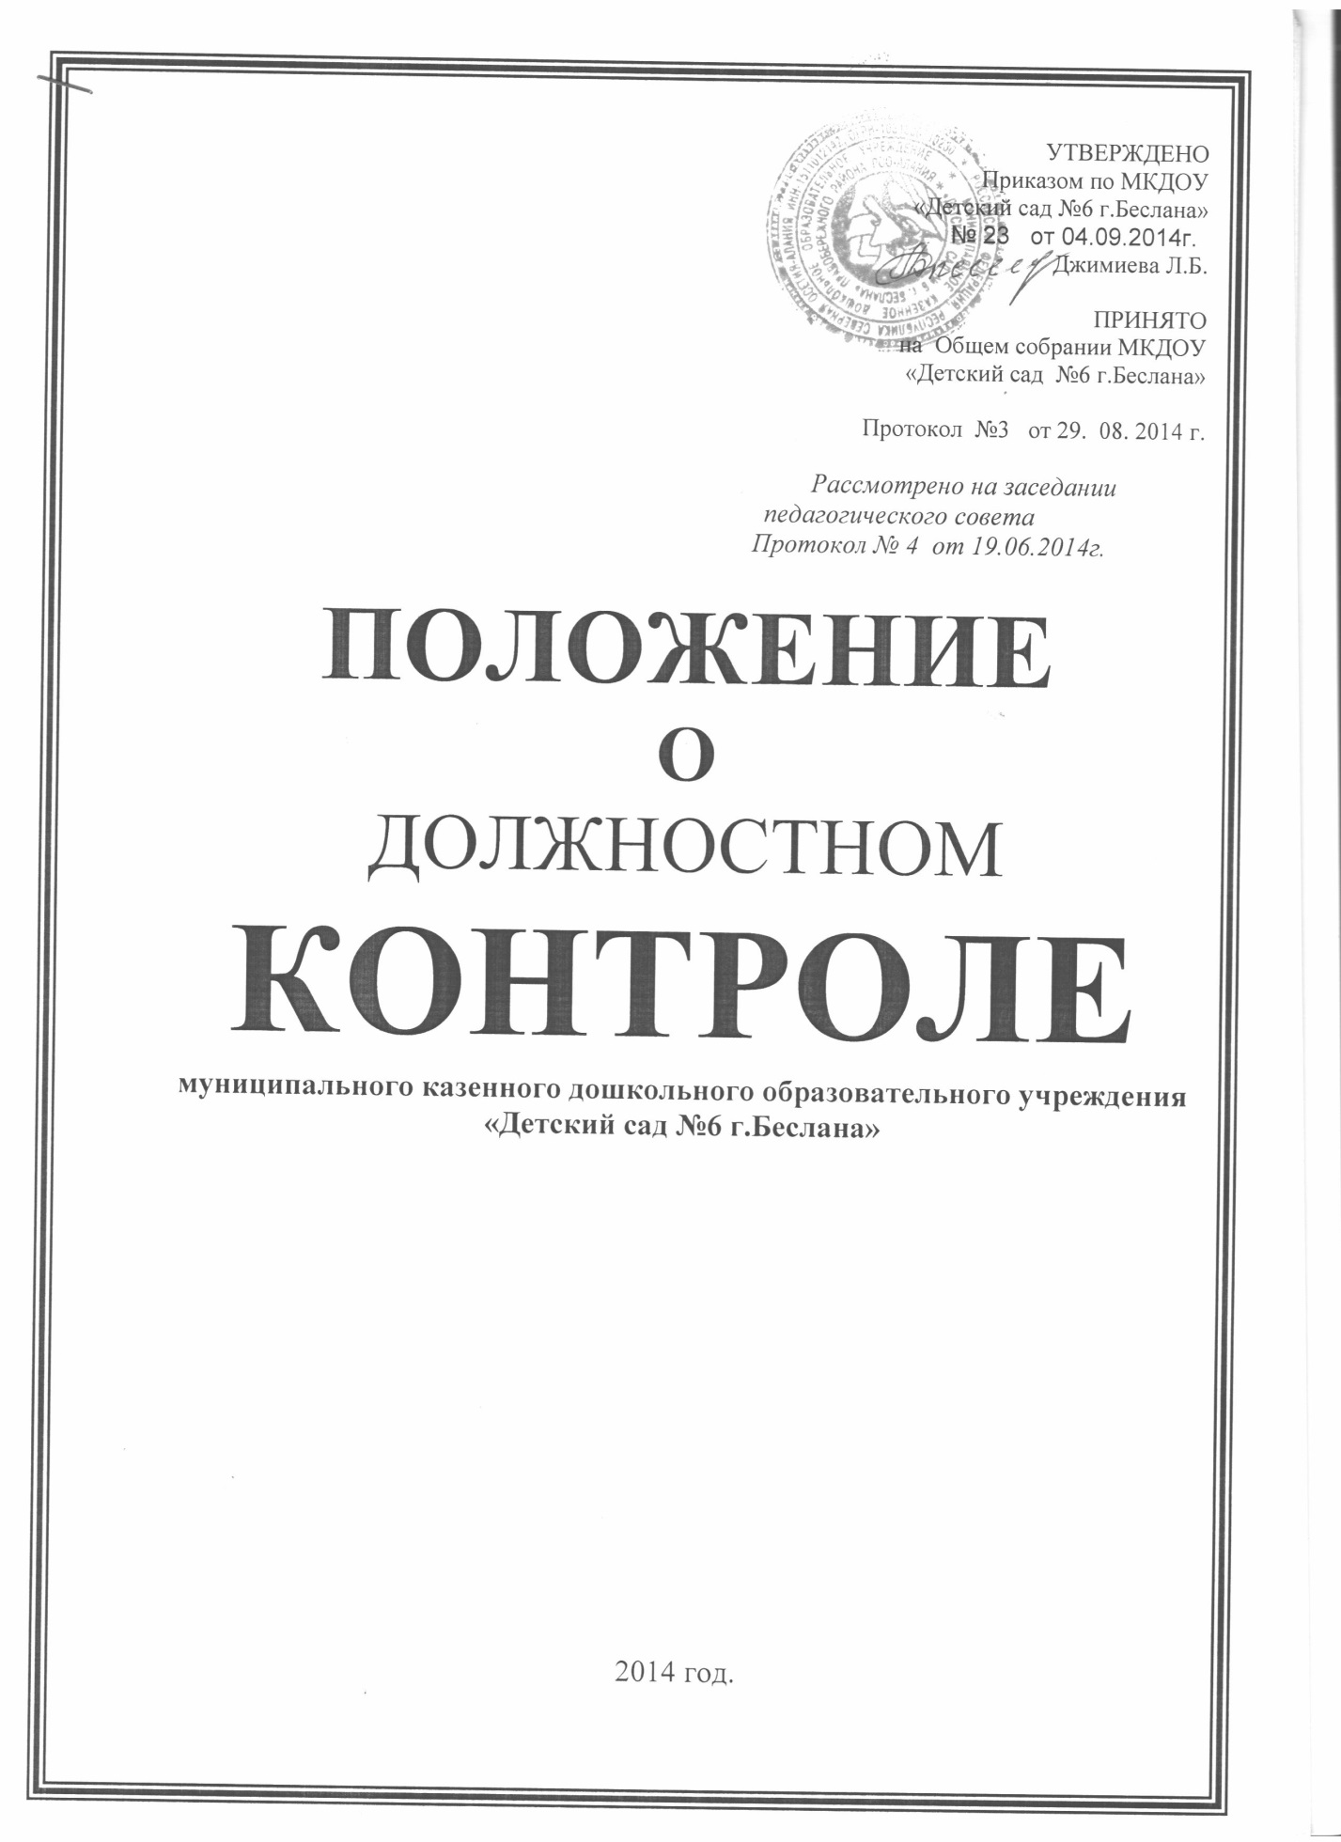

1.Общие положения

1.1. Настоящее положение разработано для МКДОУ «Детский сад №6 г.Беслана» (далее – Учреждение) в соответствии с Федеральным законом «Об образовании в Российской Федерации» от 29.12.2012 N 273-ФЗ:
Ст. 30.ч.1.Локальные нормативные акты, содержащие нормы, регулирующие образовательные отношения.
Ст.30.ч.2.
Письмами Минобразования России от 10.09.99 № 22-06-874 «Об обеспечении инспекционно-контрольной деятельности» и от 07.02.01 № 22-06-147 «О содержании и правовом обеспечении должностного контроля руководителей образовательных учреждений», Уставом и регламентирует содержание и порядок проведения контрольной деятельности в Учреждении.
1.2. Контрольная деятельность - главный источник информации для диагностики состояния образовательного и воспитательного процессов, основных результатов деятельности Учреждения.
Под контрольной деятельностью понимается проведение администрацией Учреждения и специально созданной комиссией наблюдений, обследований, осуществляемых в порядке руководства и контроля в пределах своей компетенции за соблюдением работниками Учреждения законодательных и других нормативно-правовых актов РФ, РСО-Алания, органов местного самоуправления, Учредителя, управления образования.
1.3.Контрольная деятельность - это мотивированный стимулирующий процесс, который призван снять затруднения участников образовательного процесса и повысить его эффективность.
1.4. Должностные лица, занимающиеся контрольной деятельностью, руководствуются:
Конституцией РФ, законодательством в области образования, указами Президента РФ, постановлениями и распоряжениями Правительства России, нормативно-правовыми актами, изданными Минобразования России, Министерством образования РСО-Алания, органами местного самоуправления, Учредителем, Уставом Учреждения, локальными актами Учреждения, Положением об инспекционно-контрольной деятельности в образовательных учреждениях, приказами о проведении инспекционных проверок, тарифно-квалификационными характеристиками.
1.5. Целями контрольной деятельности являются:
- совершенствование деятельности Учреждения;
- повышение профессионального мастерства и квалификации педагогических работников Учреждения;
- улучшение качества образования.
1.6 Изменения и дополнения в настоящее Положение вносятся Управляющим советом и утверждаются заведующим Учреждения.
1.7. Срок данного положения не ограничен. Данное Положение действует до принятия нового.

2. Основные задачи контрольной деятельности.

2.1 Основными задачами контрольной деятельности являются:
- контроль исполнения законодательства РФ, реализации принципов государственной политики в области дошкольного образования;
- выявление случаев нарушений и неисполнения законодательных и иных нормативно-правовых актов, регламентирующих деятельность Учреждения, принятие мер по их пресечению;
- анализ причин, лежащих в основе нарушений, принятие мер по их предупреждению;
- защита прав и свобод участников образовательного процесса;
- анализ и экспертная оценка эффективности результатов деятельности педагогических работников;
- изучение результатов педагогической деятельности, выявление положительных и отрицательных тенденций в организации образовательного процесса и разработка на этой основе предложений по изучению, обобщению и распространению педагогического опыта и устранению негативных тенденций;
- совершенствование качества воспитания и образования воспитанников с одновременным повышением должностных лиц за конечный результат;
- контроль реализации образовательных программ, соблюдение Устава и иных локальных актов Учреждения;
- анализ результатов исполнения приказов по Учреждению;
- анализ и прогнозирование тенденций развития образовательного процесса в Учреждении;
- оказание методической помощи педагогическим работникам в процессе контроля;
-получение объективной информации о состоянии воспитательно-образовательного процесса в ДОУ;
-корректировка перспективного, тематического планирования образовательных программ.

3. Функции контрольной деятельности.

3.1 Заведующий, педагогические и иные работники, назначенные приказом заведующего Учреждением, приказом Учредителя для контрольной деятельности, руководствуются системным подходом, который предполагает:
- постоянство контроля, его осуществление по заранее разработанным алгоритмам, структурным схемам;
- охват всех направлений педагогической деятельности;
- широкое привлечение членов педагогического коллектива;
- серьезную теоретическую и методическую подготовку; установление взаимосвязей и взаимодействия всех компонентов педагогического процесса;
-комплексное использование форм и методов контрольной деятельности в зависимости от целевой установки, содержания педагогического процесса, квалификации педагогических работников, характера взаимоотношений в коллективе;
- соблюдение последовательности контроля.
3.2 Контрольная деятельность может осуществляться в виде плановых или оперативных проверок, мониторинга и проведения административных работ.
3.2.1 Контрольная деятельность в виде плановых проверок проходит в соответствии с утвержденным планом-графиком, который обеспечивает периодичность и исключает нерациональное дублирование в организации проверок и доводится до членов педагогического коллектива в начале учебного года.
3.2.2 Контрольная деятельность в виде оперативных проверок осуществляется для установления фактов и проверки сведений о нарушениях, указанных в обращениях родителей (законных представителей) или других граждан, организаций, урегулирования конфликтных ситуаций в отношениях между участниками образовательного процесса.
3.2.3 Контрольная деятельность в виде мониторинга предусматривает сбор, системный учет, обработку и анализ информации об организации и результатах образовательного процесса для эффективного решения задач управления качеством образования (результаты образовательной деятельности, состояние здоровья воспитанников, организация питания, выполнение режимных моментов, исполнительская дисциплина, учебно-методическое обеспечение, диагностика педагогического мастерства и т.д.)
3.2.4 Контрольная деятельность в виде административной работы осуществляется заведующим Учреждения для проверки качества воспитания и образования детей с одновременным повышением ответственности должностных лиц за конечный результат.
3.3 Контрольная деятельность в Учреждении имеет несколько видов:
- предварительная - предварительное знакомство;
- текущая - непосредственное наблюдение за педагогическим процессом;
- итоговая - изучение результатов работы Учреждения, педагогических работников за полугодие, учебный год.
3.4 По совокупности вопросов, подлежащих проверке, инспектирование проводится в виде тематических (одно направление деятельности) или комплексных проверок (2 или более направлений).
3.4.1 Тематический контроль проводится по отдельным проблемам деятельности Учреждения.
Тематический контроль направлен не только на изучение фактического состояния дел по конкретному вопросу, но и на внедрение новых образовательных технологий, форм и методов работы, опыта мастеров педагогического труда.
Темы контроля определяются в соответствии с годовым планированием работы Учреждения, на основании проблемно-ориентированного анализа работы Учреждения по итогам предыдущего учебного года.
В ходе тематического контроля:
- проводятся тематические исследования (анкетирования, тестирования);
- анализируется практическая деятельность педагогических работников, посещение занятий, других мероприятий с детьми, родителями, режимные моменты, документация.
3.4.2. Одной из форм тематического контроля является персональный контроль. В ходе персонального контроля проверяющий изучает:
- уровень знаний педагога в области современных достижений психолого-педагогической науки, его профессиональное мастерство;
- уровень овладения педагогом новыми образовательными технологиями, наиболее эффективными формами, методами и приемами обучения;
- результаты работа педагога и пути их достижения;
- способы повышения профессиональной квалификации педагога.
3.4.3. Одной из форм комплексного контроля является фронтальный контроль. Фронтальный контроль проводится с целью получения полной информации о состоянии образовательного процесса. Фронтальный контроль предусматривает проверку в полном объеме педагогической работы в одной группе в течение нескольких дней. Эта форма контроля позволяет получить всестороннюю информацию о выполнении программы воспитания в целом, дает материалы для глубокого педагогического анализа, выводит и помогает определить дальнейшее направление в работе.

Функции должностного лица, осуществляющего контроль:
- избирает методы проверки в соответствии с тематикой и объёмом проверки;
- контролирует воспитательно-образовательный процесс;
- проверяет ведение внутри садовской документации;
- координирует сроки и темпы освоения воспитанниками образовательных программ;
- контролирует методическое обеспечение образовательного процесса;
- применяет различные технологи контроля освоения воспитанниками программного материала;
- готовится к проведению проверки, при необходимости консультируется со специалистами, разрабатывает план-задание проверки;
- проводит предварительное собеседование с педагогическим работником по вопросам проверки;
- запрашивает у педагогического работника информацию об уровне освоения программного материала, обоснованность этой информации;
- контролирует индивидуальную работу со способными (одарёнными) детьми;
- контролирует создание педагогическим работником безопасных условий проведение воспитательно-образовательных мероприятий;
- оформляет в установленные сроки анализ проведённой проверки; разрабатывает экспертное заключение о деятельности педагогического работника для проведения аттестации;
- оказывает или организует методическую помощь педагогическому работнику в реализации предложений и рекомендаций, данных во время проверки;
- проводит повторный контроль за устранением данных во время проведения проверки замечаний, недостатков в работе;
- принимает управленческие решения по итогам проведённой проверки.

4. Организация управления контрольной деятельностью.

4.1 Контрольную деятельность в Учреждении осуществляют заведующий, медицинская сестра (по согласованию), педагогические и иные работники, назначенные заведующим.
4.2 Система контроля, контрольная деятельность является составной частью годового плана работы Учреждения.
4.3 Заведующий, не позднее, чем за 2 недели издает приказ о сроках и теме предстоящего контроля, устанавливает срок предоставления итоговых материалов, назначает ответственного, доводит до сведения проверяемых и проверяющих план-задание предстоящего контроля.
4.4 План-задание предстоящего контроля составляется заведующим. План-задание определяет вопросы конкретной проверки и должен обеспечить достоверность и сравнимость результатов контроля для подготовки итогового документа.
4.5 Периодичность и виды контрольной деятельности определяются необходимостью получения объективной информации о реальном состоянии дел и результатах педагогической деятельности. Нормирование и тематика проверок находятся в исключительной компетенции заведующего Учреждением.
4.6 Основание для контрольной деятельности:
- заявление педагогического работника на аттестацию;
- план-график контроля;
- задание заведующего Учреждением - проверка состояния дел для подготовки управленческих решений;
- обращение физических и юридических лиц по поводу нарушений в области образования- оперативный контроль.
4.7. Продолжительность тематических или комплексных (фронтальных) проверок не должна превышать 5-10 дней, с посещением не более 5 занятий, исследование режимных моментов и других мероприятий.
4.8. План-график контроля в Учреждении разрабатывается с учетом плана-графика контроля Учреждения и доводится до сведения работников в начале нового учебного года.
4.9.Проверяющие имеют право запрашивать необходимую информацию, изучать документацию, относящуюся к предмету контроля.
4.10. При обнаружении в ходе контрольной деятельности нарушений законодательства РФ в области образования, о них сообщается заведующему Учреждением.
4.11. При проведении планового контроля не требуется дополнительного предупреждения, если в месячном плане указаны сроки контроля.
4.12. При проведении оперативных (экстренных) проверок педагогические и другие работники могут не предупреждаться заранее.
Экстренным случаем считается письменная жалоба родителей (законных представителей) на нарушение прав воспитанников, законодательства об образовании, а также случаи грубого нарушения законодательства РФ, трудовой дисциплины работниками Учреждения.
4.13.. Результаты контрольной деятельности оформляются в виде:
- аналитической справки;
- справки о результатах контроля;
- доклада о состоянии дел по проверяемому вопросу и др.
Итоговый материал должен содержать констатацию фактов, выводы и при необходимости, предложения.
4.14. Информация о результатах контрольной деятельности доводится до работников Учреждения в течение 7 дней с момента завершения проверки.
4.15. Проверяющие и проверяемые после ознакомления с результатами контрольной деятельности должны поставить подписи под итоговыми документами. При этом, проверяемый имеет право сделать запись о несогласии с результатами в целом или по отдельным фактам и выводам. Если нет возможности получить подпись проверяемого, запись об этом делает председатель комиссии, осуществляющий проверку, или заведующий Учреждением.
4.16. По итогам контроля, в зависимости от его формы, целей, задач, а также с учетом реального положения дел:
- проводятся заседания педсовета, общие собрания, административные совещания с педагогическим составом;
- сделанные замечания и предложения фиксируются документацией согласно номенклатуре дел Учреждения;
- результаты контроля могут учитываться при аттестации педагогических работников, но не являются основанием для заключения аттестационной комиссии.
4.17. Заведующий Учреждением по результатам контроля принимает следующие решения:
- об издании соответствующего приказа;
- об обсуждении итоговых материалов контроля коллегиальным органом;
- о повторном контроле с привлечением определенных специалистов (экспертов);
- о привлечении к дисциплинарной ответственности должностных лиц, педагогических и других работников;
- о поощрении работников и др.
4.18. О результатах проверки сведений, изложенных в обращениях родителей, а также в обращении и запросах других граждан и организаций, сообщается им в установленном порядке и в установленные сроки.
4.19.Руководитель МКДОУ определяет систему контроля, которая предполагает:
- соблюдением и исполнением закона РФ «Об образовании», приказов , управления дошкольного образования и документов вышестоящих организаций (контроль за соблюдением и исполнением законодательства РФ и РК в области образования);
- выполнением функций, определенных Уставом;
- реализацией в полном объеме образовательной программы МКДОУ, достижение качества реализации образовательной программы;
- соответствием применяемых форм, методов и средств организации образовательного процесса возрастным, психофизиологическим особенностям, склонностям, способностям, интересам и потребностям детей;
- жизнью и здоровьем детей и работников дошкольного образовательного учреждения во время образовательного процесса;
- за исполнением годовых задач МКДОУ, с учетом приоритетного направления, решений педагогического и других коллегиальных, совещательных органов управления.
4.20. Перечень вопросов заведующего МКДОУ при осуществлении должностного контроля:
- деятельность членов администрации и непосредственных подчиненных;
- выполнение годового плана ДОУ;
- выполнение уставных направлений работы ДОУ;
- информационно-аналитическое обеспечение деятельности ДОУ;
- ресурсное обеспечение функционирования и развития ДОУ;
- полноту, качество освоения детьми образовательной программы ДОУ и условиями ее реализации;
- выполнение принятых управленческих решений в области воспитательной, образовательной, финансовой и хозяйственной деятельности и развития ДОУ;
- соответствие хода инновационных процессов и их результатов;
- рациональное использование бюджетных ассигнований, а также средств, поступающих из других источников;
- выполнение программ, планов оптимизации расходов содержания ДОУ;
- полнота и качество реализации образовательной программы ДОУ и условий ее реализации, программ дополнительного образования в процессе организации дополнительных бесплатных образовательных услуг в соответствии с федеральными государственными образовательными стандартами;
- соответствие применяемых форм, методов и средств организации образовательного процесса возрастным, психофизиологическим особенностям, склонностям, способностям, интересам и потребностям детей;
- -состояние планирования образовательного процесса (перспективное и календарное планирование) в соответствии с ФГОС;
- состояние предметно-развивающей среды в возрастных группах в соответствии с ФГОС к условиям ее реализации;
- организация методической работы в ДОУ;
- деятельность профессиональных объединений, рабочей, экспертной группы в ДОУ;
- организация и состояние работы с родителями в возрастных группах;
- с социумом;
- организация и осуществление индивидуальной и дифференцированной коррекционной работы с детьми;
- соблюдение режима дня, режима НОД;
- контроль за культурно-гигиеническими навыками детей;
- контроль за организацией физического воспитания и развития детей;
- контроль за адаптационным периодом детей раннего возраста;
- Организация и анализ летней оздоровительной работы;

4.21.Перечень вопросов заместителя заведующего по АХЧ при осуществлении контроля:
- охрана жизни и здоровья детей и сотрудников, охрана труда, техника безопасности, электробезопасность и противопожарная безопасность;
- создание безопасных условий для осуществления воспитательно-образовательной деятельности;
- соблюдение правил внутреннего трудового распорядка, должностных инструкций младшего и обслуживающего персонала ДОУ;
- состояние здания, помещений и прилегающих территорий ДОУ;
- финансово-хозяйственная деятельность в ДОУ;
- сохранность муниципального имущества и расходования электроэнергии, воды с целью экономии.
- Выполнение санэпид режима, санитарно-гигиенических условий, соблюдение недельного плана графика уборки;

5. Права участников контрольной деятельности

5.1. При осуществлении контрольной деятельности проверяющий имеет право:
- знакомиться с документацией в соответствии с функциональными обязанностями педагогического работника, аналитическими материалами педагога;
- изучать практическую деятельность педагогических работников через посещение и анализ занятий, других мероприятий с детьми, наблюдение режимных моментов;
- проводить мониторинг образовательного процесса с последующим анализом полученной информации;
- организовать социологические, психологические, педагогические исследования;
- делать выводы и принимать управленческие решения;
- привлекать к контролю дополнительных специалистов для проведения качественного анализа деятельности проверяемого педагогического работника;
5.2. По итогам проверки вносить предложения о поощрении педагогического работника, о направлении его на курсы повышения квалификации.
5.3. Рекомендовать по итогам проверки изучение опыта работы педагога для дальнейшего использования другими педагогическими работниками.
5.4. Предоставление педагогическому работнику «прав самоконтроля».
5.5. Переносить сроки проверки по просьбе проверяемого, но не более, чем на месяц.
5.6. Использовать результаты проверки для освещения деятельности дошкольного образовательного учреждения в СМИ.
5.7. Проверяемый педагогический работник имеет право:
- знать сроки контроля и критерии оценки его деятельности;
- знать цель, содержание, виды, формы и методы контроля;
- своевременно знакомиться с выводами и рекомендациями проверяющих;
- обратиться в конфликтную комиссию профсоюзного комитета Учреждения или в вышестоящие органы управления образованием при несогласии с результатами контроля.

6. Взаимосвязи с другими органами самоуправления.

6.1. Результаты контрольной деятельности могут быть представлены на рассмотрение и обсуждение в органы самоуправления Учреждения: педсовет, общее собрание, родительский комитет.

6.2. Органы самоуправления Учреждения могут выйти с предложением к заведующему о проведении контрольной деятельности по возникшим вопросам

7. Ответственность.
7.1. Члены комиссии, занимающиеся контрольной деятельностью в Учреждении, несут ответственность:
- за достоверность излагаемых фактов, представляемых в справках по итогам контроля;
- тактичное отношение к проверяемому работнику во время проведения контрольных мероприятий;
- качественную подготовку к проведению проверки деятельности педагогического работника;
- ознакомление с итогами проверки педагогического работника до вынесения результатов на широкое обсуждение;
- срыв сроков проверки;
- качество проведения анализа деятельности педагогического работника;
- соблюдение конфиденциальности при обсуждении недостатков в работе педагогического работника при условии устранения их в процессе проверки;
- доказательность выводов по итогам проверки.

8. Делопроизводство.

8.1. Справка по результатам контроля должна содержать в себе следующие разделы:
- вид контроля; - форма контроля; - тема проверки; - цель проверки; - сроки проверки;
- состав комиссии; - результаты проверки (перечень проверенных мероприятий);
- документации и пр.; - положительный опыт; - недостатки; - выводы; - предложения и рекомендации; - подписи членов комиссии; - подписи проверяемых.
8.2. По результатам контроля заведующий Учреждением издает приказ, в которомуказывается:
- вид контроля;
- форма контроля;
- тема проверки;
- цель проверки;
- сроки проверки;
- состав комиссии;
- результаты проверки;
- решение по результатам проверки;
- назначаются ответственные лица по исполнению решения;
- указываются сроки по устранению недостатков;
- указываются сроки проведения повторного контроля.

8.3.В случае необходимости поощрения или наказания работников, приказ издаётся отдельно.

8.3.По результатам оперативного контроля проводится собеседование с проверяемым. При необходимости – готовится сообщение о состоянии дел на административное совещание, педагогический совет, общее собрание.

9. Документация.

- план внутри садового контроля;
- отчёт о выполнении внутри садового контроля;
- доклады, сообщения на педагогическом совете, родительском комитете и др. органах самоуправления дошкольного образовательного учреждения;
- журнал контроля или справки, акты по проверке.

Документация хранится в течение 5 лет в канцелярии.

